Краткосрочный план Естествознание 1 класс
Тема урока: Растения |  | Школа:
Дата: |  | Ф.И.О. учителя:
Класс: 1 |  | Кол- во присутствующих:____ |  |  | Кол- во отсутствующих:___
Цели обучения, которые необходимо достичь на данном уроке |  | 1.2.1.2 различать основные части растений
Критерии успеха (ожидаемый результат) |  | Все учащиеся смогут: перечислять и показывать части растений
 |  | Большинство учащихся будут уметь: соотносить название с частью растения на иллюстрации
 |  | Некоторые учащиеся смогут: определить основные функции органов растений
Академический язык |  | Учащиеся могут: использовать термины «лист», «стебель», «корень», «цветок», « плод», «органы растений».
 |  | Ключевые слова и фразы: Корень служит опорой растению, впитывает питательные вещества и воду.
Стиль языка, подходящий для диалога/письма в классе:
Вопросы для обсуждения:
Что необходимо для жизни растений? Откуда они это берут.
Как называется эта часть растения?
Что произойдет, если растение останется без … (корня, листьев, стебля, плода)

Предыдущее обучение |  | Растения – живые организмы; характеристика видов растений.
План
Планируемые сроки | Планируемые действия |  |  |  |  | Ресурсы
Начало урока | Вот звонок нам дал сигнал  Поработать час настал  Так что время не теряем  и работать начинаем.  Наш урок я бы хотела начать с пословицы «Каждый день жизни прибавляет частицу мудрости»  Как вы ее понимаете?  Сегодня нам предстоит пополнить багаж знаний. Наши знания – это наше богатство, которое мы складываем в сундучок, а когда нужно, достаем и используем.  - Как необходимо работать, чтобы получить хороший результат?  Вперед, за новыми знаниями!
Середина урока | – Отгадайте загадки и скажите, что это?  1. Масляна головушка, летом в огороде,  Светит, словно солнышко, при любой погоде? Подсолнух.  2. Сладок он, друзья, на вкус.  А зовут его… Арбуз.  3. Что за куст – ни с кем не знается.  Не собачка, а кусается. Крапива.  4. Стоит Алёна: платок зеленый,  тонкий стан, белый сарафан. Береза.  5. Стою в тайге на одной ноге,  сверху шишки, снизу мишки,  Зимою и летом зеленого цвета,  платьице в иголках, а называюсь я … (ёлка)  6. Она растёт в саду, в лесу,  На вкус сладка и ароматна.  Собрав её, спешу обратно -  Домой в корзинке принесу.  Когда закашляю, простыну,  Мне мама в чай кладёт ... (малину).  7. Стоят в поле сестрички, желтый глазок,  белые реснички. Ромашки.  (По мере отгадывания появляются: фотографии цветка подсолнечника, плода арбуза, листьев крапивы, веточки березы, веточки ели с иголками и шишками, малина, букета ромашек).  – Как можно назвать одним словом? Растения  – Что вы знаете о растениях?  - Объясните, можем ли мы сказать, что все растения одинаковые?  - Может ли быть что-то общее, одинаковое у таких разных растений? Что же?  – Хотите узнать, что объединяет все растения? (пример с частями тела человека: все мы разные, но у нас голова, руки, ноги и у растений тоже есть части)  Тема урока: «Части растений»  Цель: Что мы должны будем узнать на уроке, чему научиться? (какие части есть у растений)  Подумайте, почему картинки сгруппированы именно так?  1 группа: листья березы, крапивы, ели.  2 группа: малина, арбуз.  3 группа: цветы ромашки, подсолнечника.  (В результате такого подводящего диалога дети приходят к выводу, что у всех растений есть листья, плоды с семенами, цветы, стебель-ствол. Одновременно на магнитной доске прикрепляются карточки со словами – в виде схемы)  ЛИСТЬЯ  СТЕБЕЛЬ – СТВОЛ  ЦВЕТЫ  ПЛОДЫ С СЕМЕНАМИ  – Мы не указали еще одну часть растения. Она не всегда бывает видна сразу. Что же это? (Добавляем слово КОРЕНЬ)  – Что у нас получилось? (Целое растение)  – Из чего мы его собрали? (Из частей)  – Значит… (Общее у разных растений – это части. Называем их и сравниваем с ответом на экране)  – Давайте укажем общие части у растения, пользуйтесь карточками на магнитах. (На доске прикреплён рисунок гороха.  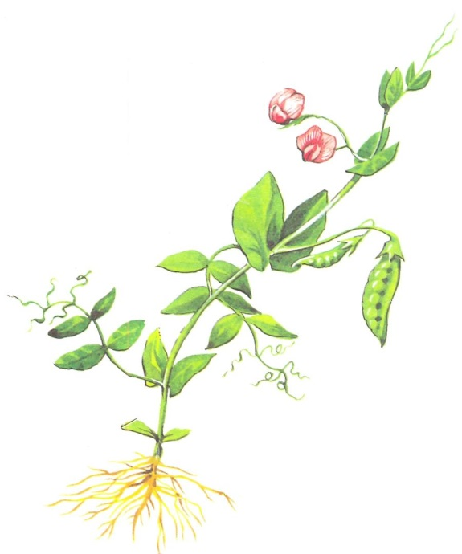  Физминутка  Ветер дует нам в лицо,  Закачалось деревцо.  Ветер тише, тише, тише.  Деревцо всё выше, выше. (Дети имитируют дуновение ветра, качая туловище то в одну, то в другую сторону. На слова «тише, тише» дети приседают,  на «выше, выше» — выпрямляются.)  Ветер веет над полями  И качается трава. (Дети плавно качают руками над головой.)  Облако плывет над нами,  Словно белая гора. (Потягивания — руки вверх.)  Ветер пыль над полем носит.  Наклоняются колосья —  Вправо-влево, взад-вперёд,  А потом наоборот. (Наклоны вправо-влево, вперёд-назад.)  Мы взбираемся на холм, (Ходьба на месте.)  Там немного отдохнём. (Дети садятся.)  Работа в парах  На каждую парту до уроков раскладывают разрезанное на части растение.  – Рассмотрите отдельные части растения. Попробуйте назвать их друг другу.  – А теперь покажите друг другу картинку корня, стебля, листка, цветка. (Дети берут в руки каждую часть растения и показывают учителю.)  – Сложите их в такой последовательности, чтобы получилось целое растение.  Игра «Не ошибись».  Цель: развивать умение соотносить слово, называющее часть растения с его изображением.  Задание: покажите названную часть растения.  В игре участвуют четыре ученика (из каждой группы по 1 ученику). Показ в группах.  Если ученик допускает ошибку, то дети из группы хлопают в ладоши.  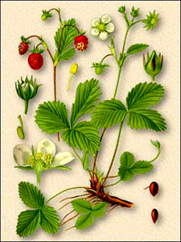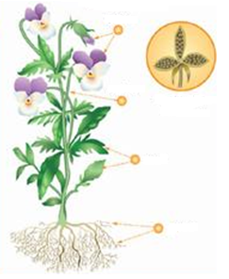  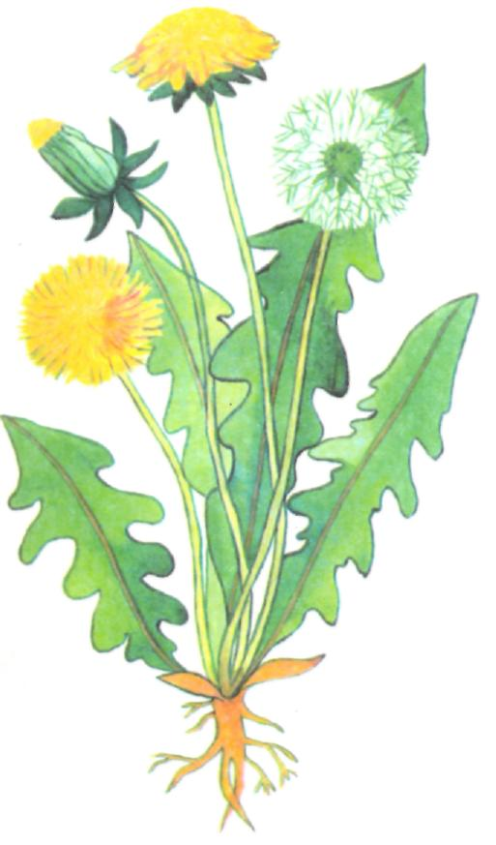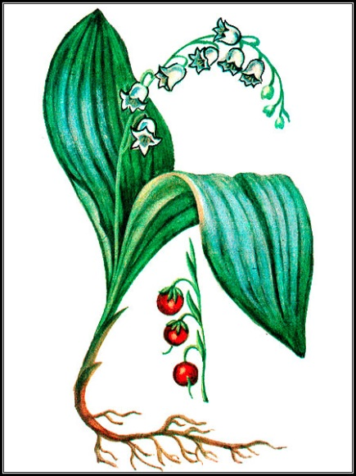  Групповая работа  Цель: наглядно показать ученикам, как растения получают воду и питательные вещества  Игра «Как питаются растения»  корни сидят на корточках, руки опустили к полу, стебель стоит, дети вытягивают руки вокруг стебля в виде листьев, цветок на верхушке стебля показывается раскрытыми руками и торчащими пальцами. Рассказать про «путешествие воды» по частям растения.  Закрепление  - Для чего нужен корень? (впитывает воду и питательные вещества)  - Для чего нужен стебель? (держит листья и цветок)  - Для чего нужны листья? (ловят солнечные лучики, листьями растение дышит)  - Для чего нужен цветок? (В нём образуются семена и плоды)  - Какая часть важнее всего?  ВЫВОД: все части растения важны. Все они важны и необходимы растениям: и корень, и листья, и стебель, и цветы, и плоды. Это единый организм.  Игра «Что произойдет, если растение останется без ….» (корня, стебля, листьев, цветов, плодов)
Конец урока | Игра «Верные – Неверные утверждения» при помощи сигналов «Светофор»  Часть растений, скрытая под землей, называется стебель.  У трав стебель, а у деревьев ствол.  Корень впитывает воду и питательные вещества из земли.  Из цветка образуются листья.  Корень у деревьев крупнее, чем у трав.  Задание для формативного оценивания см. приложение к уроку  Рефлексия «Незаконченные предложения»  Продолжите предложения, выбрав начало словами:  «Я знаю…»  «Я удивился …»  «Я хочу узнать..»  «Мне показалось тяжелым задание ….»  «Больше всего мне понравилось….»
Дополнительная информация
Дифференциация. Как вы  планируете  поддерживать учащихся?  Как вы планируете  стимулировать более  способных учащихся? |  |  | Оценивание.  Как вы планируете проверить  приобретенные знания  учащихся? | Междисциплинарные связи  Проверка здоровья и  безопасности  ИКТ связи  Связи с ценностями
Рефлексия |  |  | Используйте пространство ниже, чтобы подвести итоги урока.  Ответьте на самые актуальные вопросы об уроке из блока слева.
Итоговая оценка
Какие два аспекта в обучении прошли очень хорошо(учтите как преподавание, так и учение)?
1:
2:
Какие два обстоятельства могли бы улучшить урок(учтите как преподавание, так и учение)?
1:
2:
Что я узнал из этого урока о классе или отдельных лицах, которые будут предоставлять информацию о следующем уроке?

